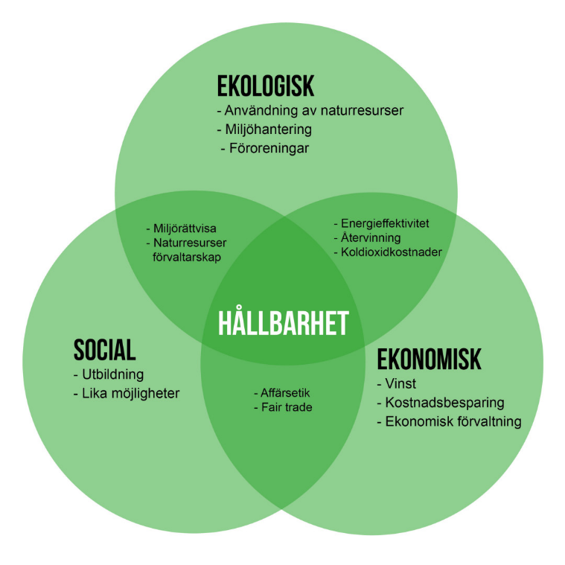
Ämnessamarbete hkk/ge/sv:
Hållbar argumentation

Du ska skriva en argumenterade text kopplad till hållbar utveckling. Välj ett av ämnena nedan.
* Sök information och läs på ordentligt, endast från de källor som anges.
* Bestäm dig för vilken åsikt du ska argumentera kring, för eller emot.
* Följ svensklärarens mall för en argumenterande text.
Under hem- och konsumentkunskapslektionerna har du fått en introduktion.
På svensklektionerna lär du dig att skriva en argumenterande text och skriver texten. På SO-lektionerna diskuterar vi hållbarhet samt fortsätter att läsa på och arbeta på med texten.

Kunskapskrav:
Hem- och konsumentkunskap: värdera val och handlingar i hemmet och som konsument samt utifrån perspektivet hållbar utveckling.
Eleven kan föra enkla/ utvecklade/välutvecklade resonemang kring konsekvenser av olika konsumtionsval och handlingar i hemmet utifrån frågor som rör en hållbar social, ekonomisk och ekologisk utveckling.
Geografi: resonera om hållbarhet
Resonera om ekologiska, ekonomiska och sociala hållbarhetsfrågor och redogöra för enkla/utvecklade/välutvecklade och underbyggda förslag på lösningar där olika konsekvenser för människa, samhälle och natur vägs in.
Svenska: skriva en argumenterande text
Skriva en text med enkel/utvecklad/välutvecklad språklig variation och textbindning och följa språkliga normer på ett i huvudsak/fungerande/väl fungerande sätt.

Ämnen att välja mellan:
Kött
Jordbruksverket: http://www.jordbruksverket.se/amnesomraden/miljoklimat/begransadklimatpaverkan/kottochklimat.4.32b12c7f12940112a7c800011009.html
Världsnaturfonden/WWF: http://www.wwf.se/wwfs-arbete/ekologiska-fotavtryck/kottguiden/1595300-wwfs-kottguide
Livsmedelsverket: https://www.livsmedelsverket.se/matvanor-halsa--miljo/miljo/miljosmarta-matval2/kott
Palmolja
Naturskyddsföreningen: https://www.naturskyddsforeningen.se/palmolja?gclid=Cj0KCQiAieTUBRCaARIsAHeLDCTBRfQb8cklOFkFW68kDNosLZP7A-Pa3Hv1lWxe9I5oY2Q_-S6E1xAaAitSEALw_wcB
WWF: http://www.wwf.se/wwfs-arbete/ekologiska-fotavtryck/palmolja-soja-och-forandrade-marknader/1551360-palmolja
Livsmedelsföretagen: https://www.livsmedelsforetagen.se/medlem/faktabank/fragor-och-svar-om-palmolja/
Jeans
Naturskyddsföreningen: https://www.naturskyddsforeningen.se/vad-du-kan-gora/gron-guide/hur-grona-ar-dina-blajeans
Råd och Rön: https://www.radron.se/globalassets/pdf-tidningen/rrnr7-2011_jeans.pdf
WWF: http://www.wwf.se/source.php/1119894/bomull%20avtryck%20s9.pdf
Sveriges konsumenter: http://www.sverigeskonsumenter.se/Stilmedveten/Kategorier/fakta/Bomull---hur-bra-ar-det-/
Fisk
BalticSea2020: http://balticsea2020.org/alla-projekt/information/26-2information-avslutade-projekt/61-2skolmaterial-om-ohallbart-torskfiske
WWF: http://www.wwf.se/wwfs-arbete/hav-och-fiske/wwfs-fiskguide/1243694-wwfs-fiskguide-nar-du-ska-kopa-miljovanlig-fisk
Naturskyddsföreningen: https://www.naturskyddsforeningen.se/nyheter/tillsammans-ett-hallbart-fiske
Ekologisk odling
Naturskyddsföreningen: https://www.naturskyddsforeningen.se/vad-vi-gor/jordbruk/eko?gclid=EAIaIQobChMI7uSlq-O72QIV2MqyCh2_ogvhEAAYASAAEgL9OPD_BwE
Sveriges radio: http://sverigesradio.se/sida/artikel.aspx?programid=3345&artikel=4719650
SVT: https://www.svt.se/nyheter/inrikes/forskare-far-mothugg-om-ekologisk-mat

